Téma : Zarovnávanie a zahlbovanie
A. Charakterizujte podstatu zarovnávania, pri akých súčiastkach sa používa, popíšte postup
práce pri zahlbovaní, uveďte aké záhlbníky poznáte.
1. Podstata zarovnávania:
a) zarovnávanie dna slepých dier - spočíva v odstránení kužeľovej plochy, ktorá vznikne po reznej
hrane skrutkového vrtáka.
Na menšie otvory ( do 20 mm) používame na zarovnávanie vrtáky s veľkým vrcholovým uhlom
(takmer 180°), drážkovačom, stopkovou frézou, záhlbníkom
Väčšie otvory zarovnávame zástrčným alebo zarovnávacím nožom.
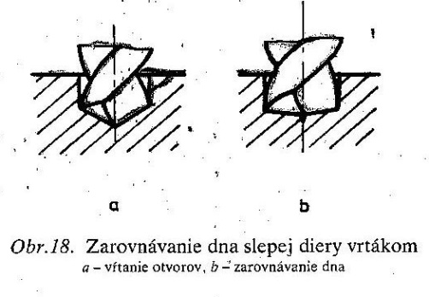

b, zarovnávanie čela, ak treba odstrániť nerovnosti na povrchu odliatku.
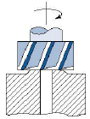
2. Zahlbovaním prevádzame : a, zrezávanie hrán dier
b, výroba odstupňovaných dier
c, dosadacie plochy na skrutky so zapustenými kužeľovými alebo
valcovými hlavami
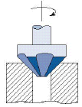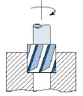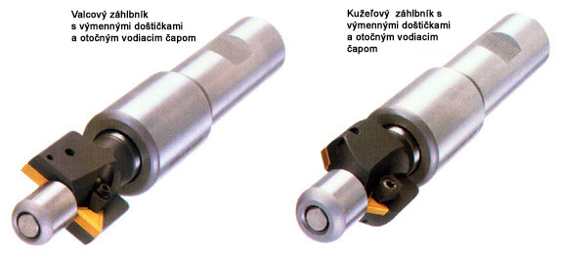

Nástroje
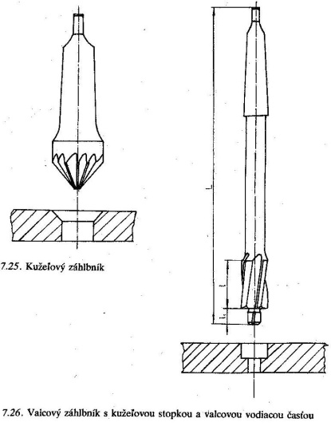
Postup pri zahlbovaní:
1. Vyhotovíme otvor požadovaných rozmerov
2. Vyhotovíme zahĺbenie valcovým alebo kužeľovým
záhlbníkom podľa obrázku
B. Uveďte rozdiel medzi spojovacími a pohybovými skrutkami
Spojovacie skrutky – spojujeme nimi dve alebo viac strojných súčastí (napr. hlava valcov s blokom
motora)
Pohybové skrutky - Zabezpečujú premenu otáčavého pohybu skrutky na pohyb priamočiary
posuvný (napr. posuvová skrutka suportu sústruhu, posuvová skrutka stola
frézovačiek, pohybová skrutka na niektorých typoch výťahov, na zveráku atď.)
Sú charakteristické tým, že majú lichobežníkový závit s veľkým stúpaním,
ktorý zabezpečí dostatočný posuv mechanizmu na jednu otáčku.
C. Nakreslite valcové zahĺbenie pre skrutku M20 so šesťhrannou hlavou. Uveďte potrebné
hodnoty zahĺbenia (Strojnícke tabuľky strana 171)

